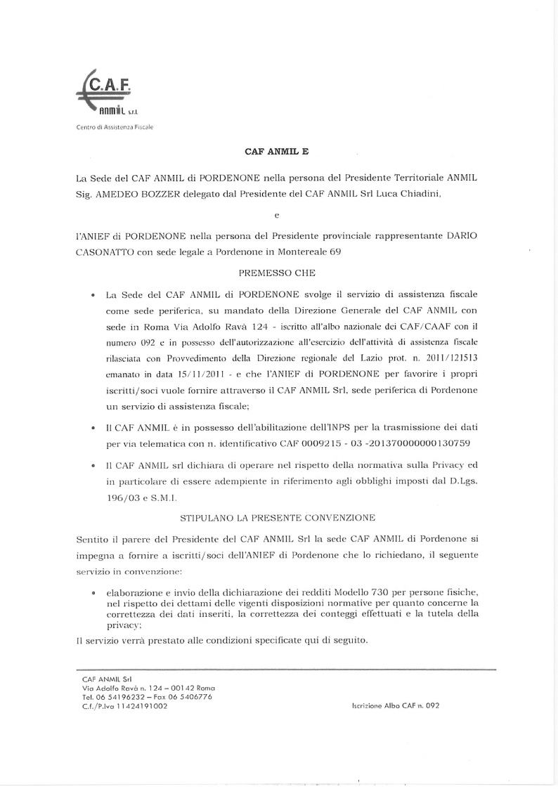

Grazie per aver valutato Wondershare PDF Converter Pro 4.1.0.

Puoi solo convertire un massimo di 5 pagine nella versione prova.

Per ottenere quella completa, si prega di ordinare il programma da:

http://cbs.wondershare.com/go.php?pid=1098&m=db

